Design de Interface Digital – Entrega 2
KFKA – Plataforma de Acompanhamento Escolar · Grupo NOT FOUND
Integrantes: Ana Julia Bernardo Quintans, Riane Toscano, Ricardo Branco Rios
1. Apresentação
Este documento reúne os materiais da Entrega 2 de Design de Interface Digital do KFKA: o mapa de navegação, o protótipo navegável das páginas do projeto no Figma e o Design System. Todos estão no arquivo do Figma "Prototipo Kfka – 2026", organizado em quatro páginas:
- Design System KFKA: fundamentos (cores, tipografia, espaçamento e raio) e componentes principais.
- Página Responsável: landing page, login, cadastro, redefinição de senha e as telas do pai/responsável.
- Coordenador: telas do coordenador pedagógico.
- Professor: telas do professor.
As imagens deste documento foram capturadas diretamente desse arquivo do Figma.
2. Materiais entregues
Material | Onde está | Acesso
Protótipo navegável das páginas | Figma – páginas Responsável, Coordenador e Professor | Abrir protótipo no Figma
Design System | Figma – página Design System KFKA | Abrir Design System no Figma
Mapa de navegação | Figura 1 deste documento | Seção 3 e arquivo KFKA_Mapa_de_Navegacao.png
Link do arquivo no Figma: https://www.figma.com/design/TzJgiPa87lJ6ab8tqh2O2P/Prototipo-Kfka---2026?node-id=226-737&p=f&t=Q1aHvHA1TvjVxHry-0
3. Mapa de navegação
O mapa mostra as páginas do protótipo e como o usuário chega a cada uma. O visitante conhece a plataforma pela landing page e entra pelo login, que também leva ao cadastro e à redefinição de senha. Depois do acesso, cada perfil vê o seu painel inicial e navega pelo menu lateral, que é o mesmo em todas as telas internas.
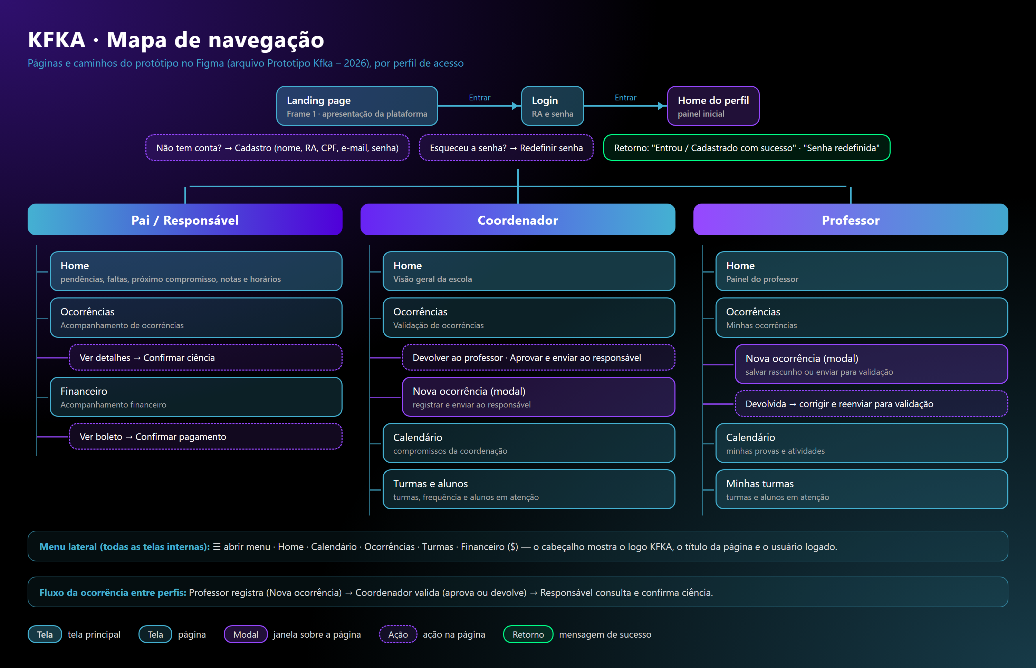
Figura 1 – Mapa de navegação do protótipo KFKA por perfil
3.1 Fluxos principais
Acesso: Landing page → Entrar → Login (RA e senha) → Home do perfil, com a mensagem "Entrou com sucesso!". Sem conta, o usuário vai para o Cadastro; se esqueceu a senha, para Redefinir senha.
Ocorrência entre perfis: o professor registra a ocorrência no modal "Nova ocorrência" e envia para validação → o coordenador revisa na fila de validação e aprova e envia ao responsável, ou devolve ao professor → o responsável consulta a ocorrência e confirma ciência.
Financeiro da família: Home → Financeiro → escolher a mensalidade → ver detalhes e boleto → confirmar pagamento.
4. Protótipo navegável
O protótipo tem as páginas principais dos três perfis em frames de 1440 × 1024 px, além da landing page. Todas as telas internas seguem o mesmo layout: cabeçalho com o logo KFKA, o título da página e o usuário logado; menu lateral com ícones; e área de conteúdo com indicadores, tabelas e painéis de detalhe.
4.1 Landing page e acesso
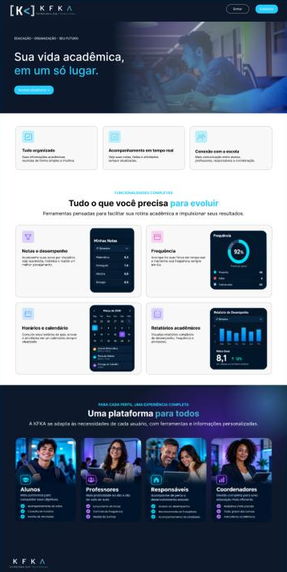
Figura 2 – Landing page (Frame 1)
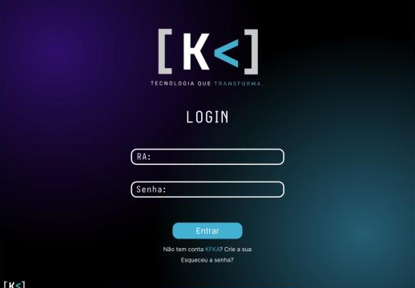  Login | 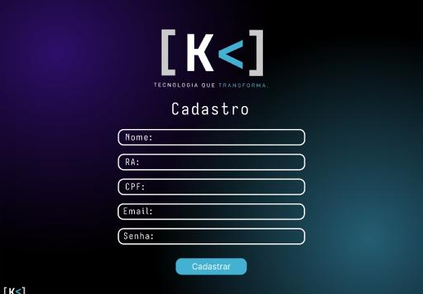  Cadastro
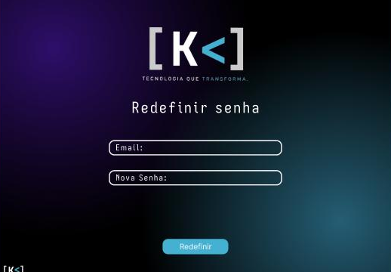  Redefinição de senha | 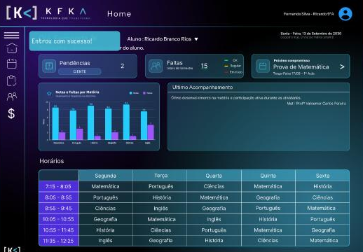  Home – "Entrou com sucesso!"
Figura 3 – Telas de acesso
4.2 Pai / Responsável
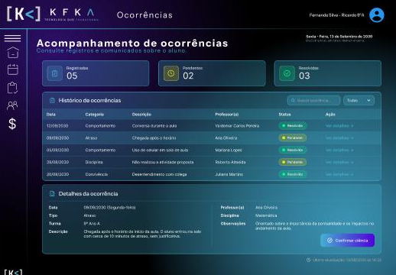  Ocorrências | 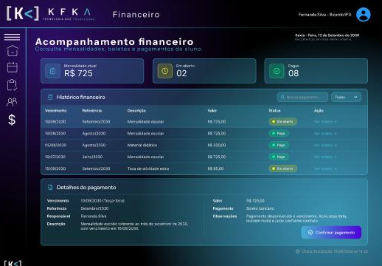  Financeiro
Figura 4 – Telas do pai/responsável
4.3 Coordenador
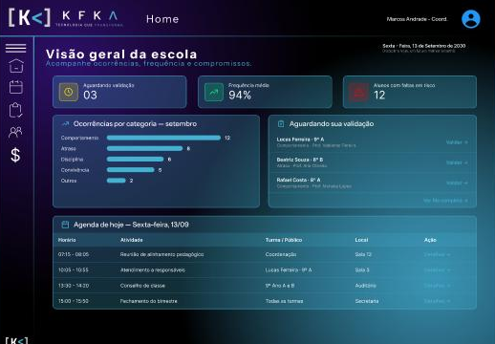  Home – Visão geral da escola | 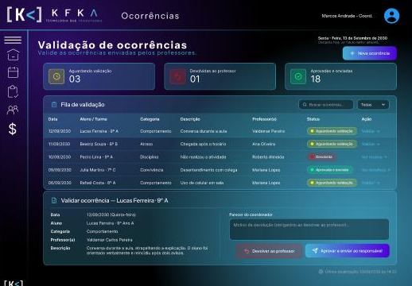  Ocorrências – Validação
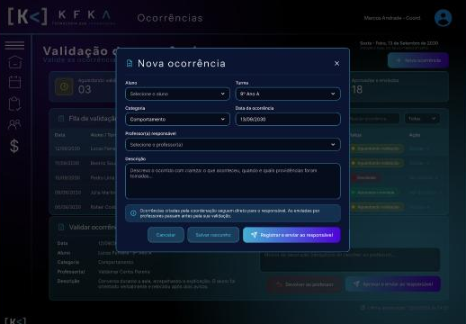  Nova ocorrência (modal) | 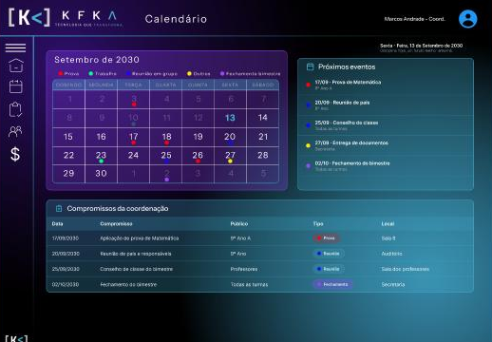  Calendário
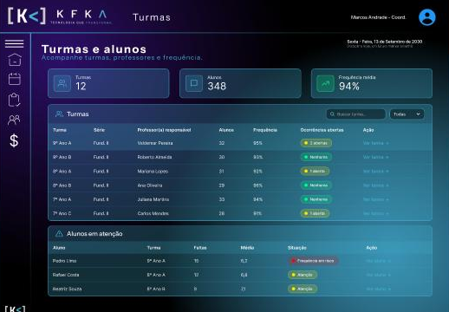
Turmas e alunos
Figura 5 – Telas do coordenador
4.4 Professor
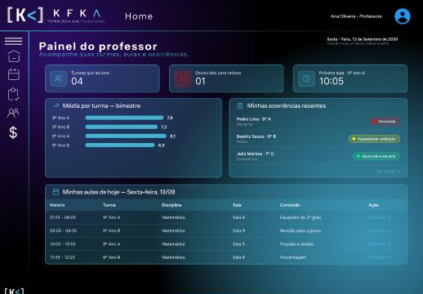  Home – Painel do professor | 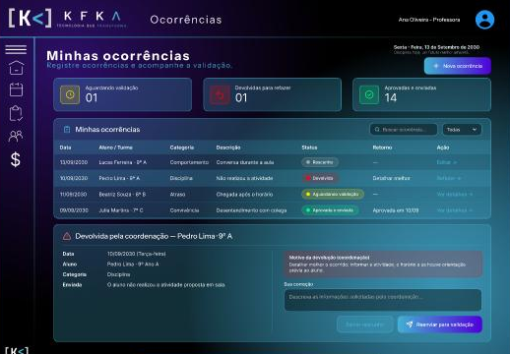  Minhas ocorrências
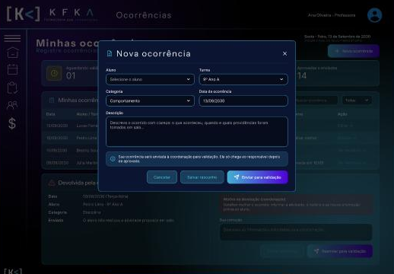  Nova ocorrência (modal) | 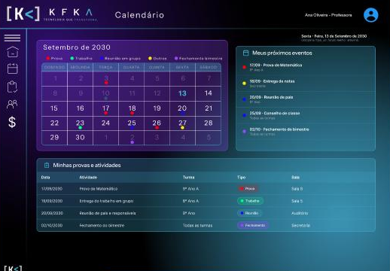  Calendário
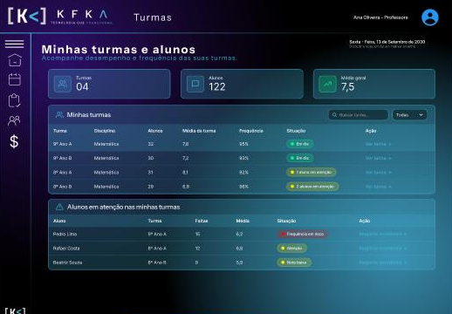
Minhas turmas
Figura 6 – Telas do professor
4.5 Telas e interações
Frame | Perfil | Conteúdo | Interações
Landing page (Frame 1) | Visitante | Apresentação da plataforma, funcionalidades e perfis | Entrar → Login · botão de cadastro → Cadastro · Acessar plataforma
Login | Todos | RA e senha | Entrar → Home ("Entrou com sucesso!") · Crie a sua → Cadastro · Esqueceu a senha? → Redefinir senha
Cadastro | Todos | Nome, RA, CPF, e-mail e senha | Cadastrar → Home ("Cadastrado com sucesso")
Redefinição de senha | Todos | E-mail e nova senha | Redefinir → Home ("Senha redefinida")
Home (Dashboard) | Responsável | Pendências, faltas, próximo compromisso, notas e faltas por matéria, último acompanhamento e horários | Menu lateral → Ocorrências, Financeiro · seletor de aluno
Ocorrências | Responsável | Indicadores, histórico com busca e filtro, detalhes da ocorrência | Ver detalhes → painel de detalhes · Confirmar ciência
Financeiro | Responsável | Mensalidade, histórico de pagamentos e detalhes | Ver boleto → detalhes do pagamento · Confirmar pagamento
Home | Coordenador | Visão geral: validações pendentes, frequência, alunos em risco, agenda do dia | Validar → Ocorrências · Detalhes → agenda
Ocorrências | Coordenador | Fila de validação e painel "Validar ocorrência" | Devolver ao professor · Aprovar e enviar ao responsável · + Nova ocorrência → modal
Nova ocorrência (modal) | Coordenador | Aluno, turma, categoria, data, professor e descrição | Cancelar · Salvar rascunho · Registrar e enviar ao responsável
Calendário | Coordenador | Calendário mensal com legenda, próximos eventos e compromissos | Navegação entre meses e eventos
Turmas e alunos | Coordenador | Turmas, frequência, ocorrências abertas e alunos em atenção | Busca e filtro de turmas · ações por turma e por aluno
Home | Professor | Turmas, devolvidas para refazer, próxima aula, médias por turma e aulas do dia | Ver todas → Ocorrências · Detalhes → aula
Ocorrências | Professor | Minhas ocorrências e painel da ocorrência devolvida | + Nova ocorrência → modal · Reenviar para validação
Nova ocorrência (modal) | Professor | Aluno, turma, categoria, data e descrição | Cancelar · Salvar rascunho · Enviar para validação
Calendário | Professor | Calendário mensal, meus próximos eventos, provas e atividades | Navegação entre meses e eventos
Minhas turmas | Professor | Turmas, média, frequência e alunos em atenção | Busca e filtro de turmas · ações por turma e por aluno

5. Design System
O Design System está na página "Design System KFKA" do Figma. Ele reúne os tokens extraídos do protótipo — cores, tipografia, espaçamento e raio — e os componentes reutilizados nas telas. As cores são organizadas em duas camadas: primitivas (a paleta) e semânticas (o uso de cada cor na interface).
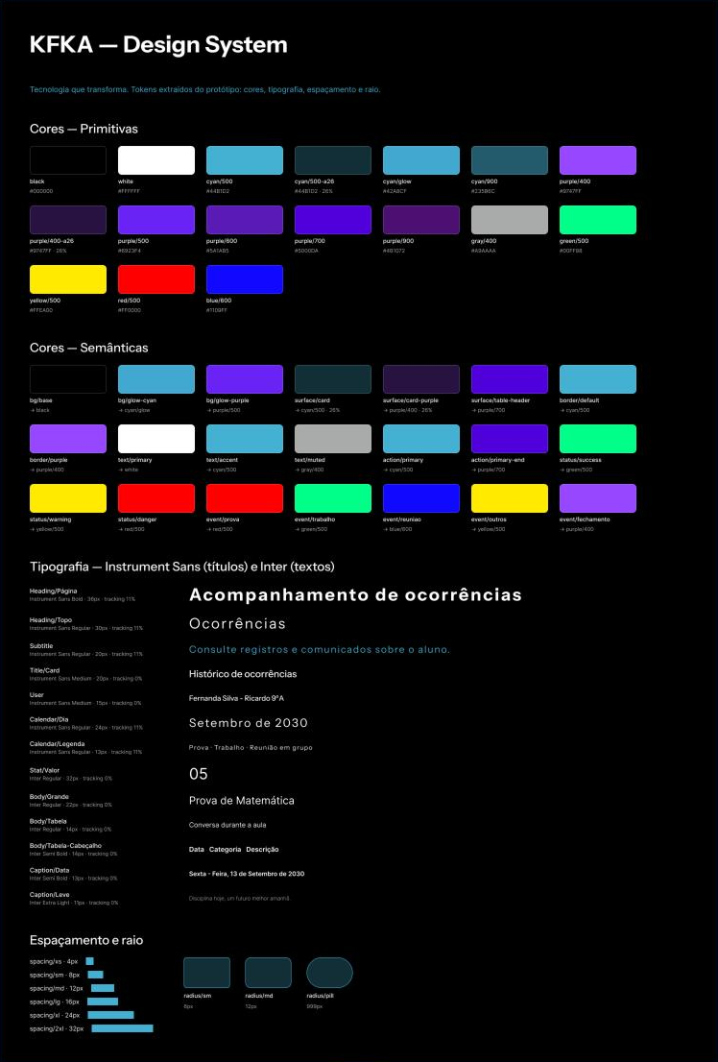
Figura 7 – Fundamentos – KFKA (cores, tipografia, espaçamento e raio)
5.1 Cores primitivas
 | Token | Valor
 | black | #000000
 | white | #FFFFFF
 | cyan/500 | #44B1D2
 | cyan/500-a26 | #44B1D2 a 26%
 | cyan/glow | #42A8CF
 | cyan/900 | #235B6C
 | purple/400 | #9747FF
 | purple/400-a26 | #9747FF a 26%
 | purple/500 | #6923F4
 | purple/600 | #5A1AB5
 | purple/700 | #5000DA
 | purple/900 | #481072
 | gray/400 | #A9AAAA
 | green/500 | #00FF88
 | yellow/500 | #FFEA00
 | red/500 | #FF0000
 | blue/600 | #1109FF

5.2 Cores semânticas
 | Token | Usa a cor | Aplicação
 | bg/base | black | Fundo das telas
 | bg/glow-cyan | cyan/glow | Brilho ciano do fundo
 | bg/glow-purple | purple/500 | Brilho roxo do fundo
 | surface/card | cyan/500 a 26% | Cards e painéis
 | surface/card-purple | purple/400 a 26% | Cards de destaque
 | surface/table-header | purple/700 | Cabeçalho de tabelas
 | border/default | cyan/500 | Bordas de cards e campos
 | border/purple | purple/400 | Bordas de destaque
 | text/primary | white | Texto principal
 | text/accent | cyan/500 | Subtítulos e links
 | text/muted | gray/400 | Textos de apoio
 | action/primary | cyan/500 | Início do gradiente do botão principal
 | action/primary-end | purple/700 | Fim do gradiente do botão principal
 | status/success | green/500 | Resolvida, aprovada, paga
 | status/warning | yellow/500 | Pendente, aguardando validação
 | status/danger | red/500 | Devolvida, frequência em risco
 | event/prova | red/500 | Provas no calendário
 | event/trabalho | green/500 | Trabalhos
 | event/reuniao | blue/600 | Reuniões
 | event/outros | yellow/500 | Outros eventos
 | event/fechamento | purple/400 | Fechamento de bimestre

5.3 Tipografia
Instrument Sans é usada nos títulos e Inter nos textos, tabelas e números.
Estilo | Fonte | Tamanho | Espaçamento | Uso
Heading/Página | Instrument Sans Bold | 36 px | 11% | Título da página
Heading/Topo | Instrument Sans Regular | 30 px | 11% | Título no cabeçalho
Subtitle | Instrument Sans Regular | 20 px | 11% | Subtítulo da página
Title/Card | Instrument Sans Medium | 20 px | 0% | Título de card
User | Instrument Sans Medium | 15 px | 0% | Nome do usuário logado
Calendar/Dia | Instrument Sans Regular | 24 px | 11% | Dias do calendário
Calendar/Legenda | Instrument Sans Regular | 13 px | 11% | Legenda de eventos
Stat/Valor | Inter Regular | 32 px | 0% | Números dos indicadores
Body/Grande | Inter Regular | 22 px | 0% | Destaques de texto
Body/Tabela | Inter Regular | 14 px | 0% | Linhas de tabela
Body/Tabela-Cabeçalho | Inter Semi Bold | 14 px | 0% | Cabeçalho de tabela
Caption/Data | Inter Semi Bold | 13 px | 0% | Data no cabeçalho
Caption/Leve | Inter Extra Light | 11 px | 0% | Frase de apoio

5.4 Espaçamento e raio
Token | Valor | Token | Valor
spacing/xs | 4 px | radius/sm | 8 px
spacing/sm | 8 px | radius/md | 12 px
spacing/md | 12 px | radius/pill | 999 px (pílula)
spacing/lg | 16 px
spacing/xl | 24 px
spacing/2xl | 32 px

5.5 Componentes principais
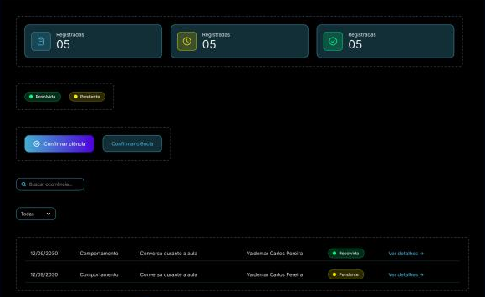
Figura 8 – Componentes (principais)
- Card de indicador: ícone, rótulo e número (ex.: Registradas 05), em três variações de cor para destacar informação, atenção e sucesso.
- Badge de status: pílula com ponto colorido e texto — Resolvida (verde), Pendente (amarelo), Devolvida (vermelho) — usada nas tabelas.
- Botões: primário com gradiente ciano–roxo e ícone (ex.: Confirmar ciência) e secundário com contorno ciano.
- Campo de busca e seletor: busca com ícone de lupa e menu suspenso de filtro ("Todas"), usados acima das tabelas.
- Linha de tabela: data, categoria, descrição, responsável, status e link "Ver detalhes →".
- Estrutura das telas: cabeçalho com logo e usuário, menu lateral com ícones, modal (Nova ocorrência) e mensagem de retorno ("Entrou com sucesso!").
6. Padrões de design e usabilidade
- Consistência: todas as telas internas usam o mesmo cabeçalho, menu lateral, cards de indicador e tabelas, então o usuário aprende o padrão uma vez.
- Navegação por perfil: cada perfil tem suas próprias telas e o menu lateral leva às mesmas áreas (Home, Calendário, Ocorrências, Turmas e Financeiro).
- Hierarquia da informação: cada tela começa com indicadores resumidos, depois a lista e, por fim, o painel de detalhes do item selecionado.
- Feedback: mensagens de retorno após login, cadastro e redefinição de senha, e badges de status coloridos com texto, para não depender só da cor.
- Prevenção de erros: registros podem ser salvos como rascunho, e ações importantes — como enviar ou aprovar uma ocorrência — ficam em botões claros, separados de Cancelar.
- Contraste e legibilidade: texto branco sobre fundo escuro, destaques em ciano e roxo e cores de status bem distintas (verde, amarelo e vermelho).

